Практическая работа 1. Утилиты работы с сетью
Задание 1. Получение справочной информации по командам
Утилита ipconfig
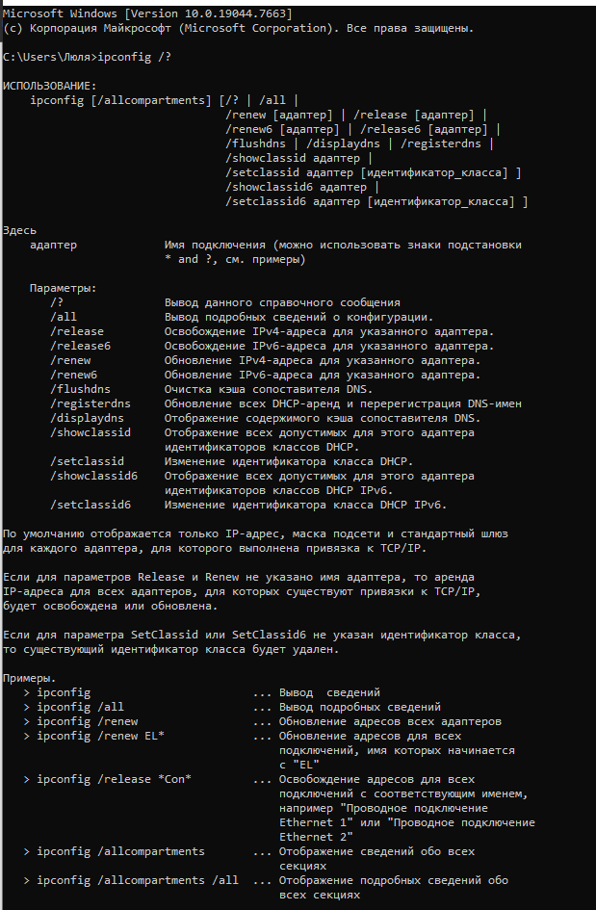
Утилита ping
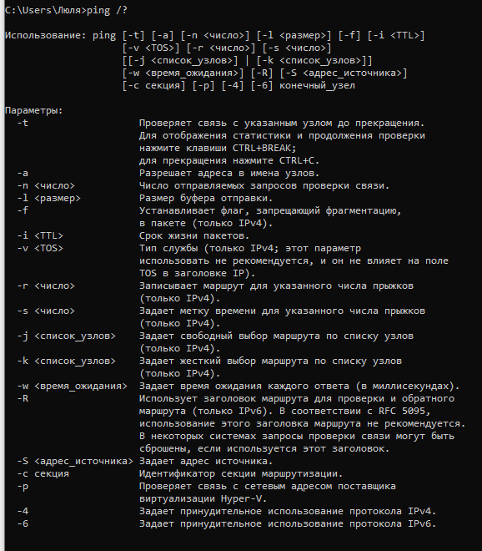
Утилита tracert
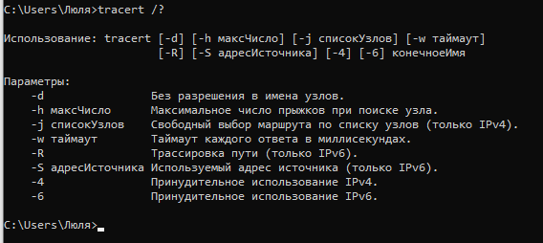

Утилита hostname
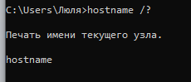
Задание 2. Получение имени хоста
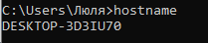
Задание 3. Изучение утилиты ipconfig
Имя хоста | DESKTOP-3D3IU70
IP-адрес | 192.168.0.104
Маска подсети | 255.255.255.0
Основной шлюз | 192.168.0.1
Используется ли DHCP | Да
(адрес DHCP-сервера) | 192.168.0.1
Описание адаптера | Realtek PCIe GbE Family Controller #2
Физический адрес сетевого адаптера | F4-B5-20-1C-86-58
Адрес DNS - сервера | 192.168.0.1
Адрес WINS - сервера | -

Имя хоста — уникальное текстовое имя компьютера, используемое для его идентификации в локальной сети.
IP-адрес (IPv4) — уникальный числовой идентификатор устройства, необходимый для маршрутизации пакетов данных в сетях TCP/IP.
Маска подсети — специальный числовой шаблон, определяющий, какая часть IP-адреса относится к адресу сети, а какая — к адресу самого узла.
Основной шлюз — адрес сетевого устройства (маршрутизатора или роутера), через которое локальный компьютер передает трафик во внешние сети (включая Интернет).
DHCP (Dynamic Host Configuration Protocol) — сетевой протокол, позволяющий компьютерам автоматически получать IP-адрес и другие сетевые настройки.
Описание адаптера — текстовое наименование производителя и модели сетевой карты компьютера.
Физический адрес (MAC-адрес) — уникальный глобальный аппаратный идентификатор сетевого интерфейса, присваиваемый устройству на заводе-изготовителе.
DNS-сервер (Domain Name System) — сервер, предназначенный для преобразования понятных человеку доменных имен сайтов в числовые IP-адреса.
WINS-сервер (Windows Internet Name Service) — устаревшая служба Microsoft для сопоставления сетевых имен NetBIOS с IP-адресами.
Чем информация полезна администратору и разработчику:
Для администратора:
Диагностика сбоев: Позволяет быстро понять, почему нет интернета (например, если компьютер не получил IP-адрес от DHCP или «потерял» основной шлюз).
Контроль доступа: С помощью MAC-адреса можно заблокировать посторонние устройства или настроить роутер так, чтобы компьютер всегда получал один и тот же IP.
Идентификация: По имени хоста легко найти конкретный компьютер в сети среди сотен других.
Для разработчика:
Настройка сетевого софта: Нужна для программирования приложений (чаты, игры, серверы), чтобы они знали локальный IP-адрес компьютера для отправки и приема данных.
Оптимизация трафика: Маска подсети помогает программе понять, находится ли принимающий компьютер в быстрой локальной сети или данные идут через шлюз в интернет.

Задание 4. Получение информации о текущих сетевых соединениях и протоколах стека TCP/IP.

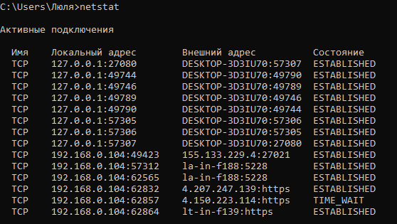

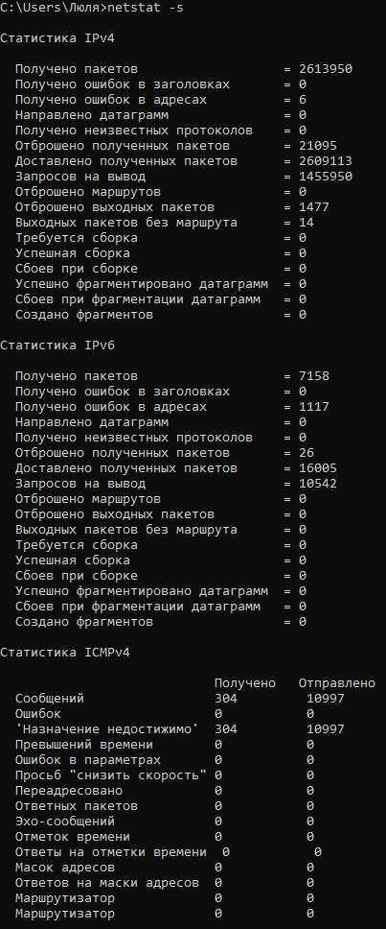 | 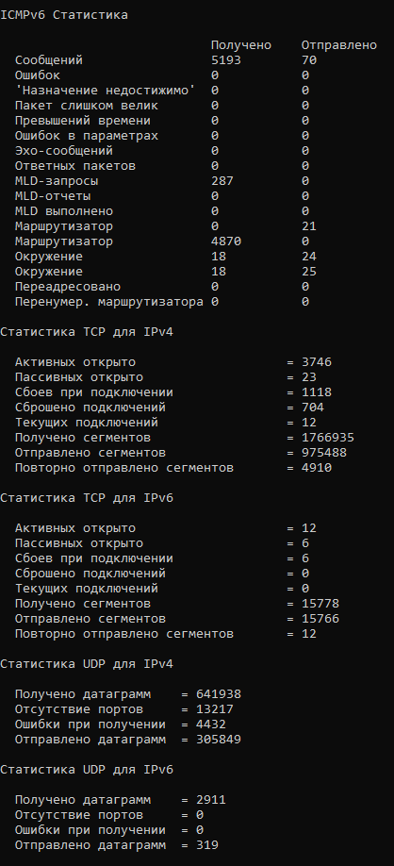

Полученные результаты показывают список всех активных сетевых подключений компьютера в данный момент и подробную статистику (счетчики отправленных и принятых пакетов) для ключевых протоколов стека — IP, ICMP, TCP и UDP. Практическая ценность этих данных заключается в возможности обнаружить скрытую вредоносную активность по подозрительным открытым соединениям, а также оценить качество и стабильность связи по количеству зафиксированных сетевых ошибок и потерянных пакетов.
В данном случае анализ полученной статистики показал наличие сетевых потерь. В разделах TCP и UDP присутствуют сбои подключений (1118 сбоев) и повторные отправки сегментов (4910 повторов). Это указывает на периодические задержки или нестабильность на стороне маршрутизатора или внешнего провайдера.

Задание 5. Выбор ресурса для исследования доступа.
Веб-приложение платформы социальной сети: Вконтакте (vk.ru)
Обоснование: Сетевое оборудование ресурса не блокирует диагностические запросы, позволяя корректно выполнить команды

Задание 6. Тестирование связи с помощью утилиты ping
- Проверка правильности установки и конфигурирования TCP/IP на локальном компьютере. (Проверка сетевой карты)
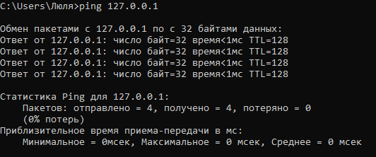
Результат: Успешный обмен пакетами с адресом 127.0.0.1 (localhost)
b. Проверка правильности добавления в сеть локального компьютера и не дублируется ли IP-адрес. (Проверка собственного IP-адреса)
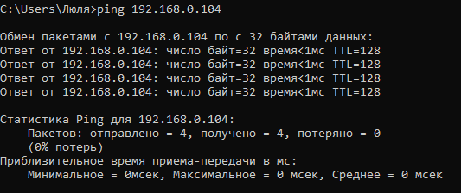
Результат: Успешный обмен пакетами со своим собственным IP-адресом подтверждает, что сетевой адаптер компьютера корректно работает в локальной сети, а другие устройства в этой сети не используют данный адрес (отсутствует конфликт IP-адресов).

c. Проверка функционирования шлюза по умолчанию
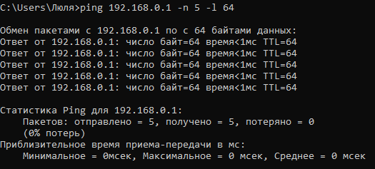
Результат: С помощью ключей -n 5 и -l 64 была выполнена отправка 5 эхо-запросов увеличенного размера (по 64 байта каждый) на адрес основного шлюза (192.168.0.1). Все 5 пакетов были успешно доставлены и возвращены обратно без задержек (время отклика менее 1 мс). Потери пакетов составили 0%. Физический канал связи (Wi-Fi) между компьютером и домашним роутером абсолютно стабилен

d. Проверка возможности установления соединения с удаленным хостом.
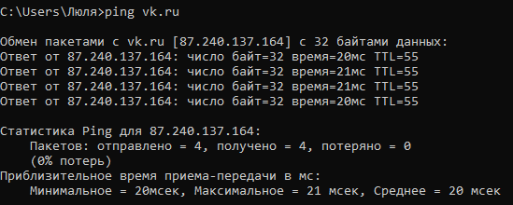
Результат: Успешно определен IP-адрес сервера (87.240.137.164). В ходе теста отправлено 4 пакета по 32 байта, все они вернулись без потерь (0% потерь). Среднее время задержки составило 20 мс. Служба DNS работает корректно, интернет-канал обеспечивает стабильный и быстрый доступ к серверам Вк.
Задание 7. Определение пути IP-пакета
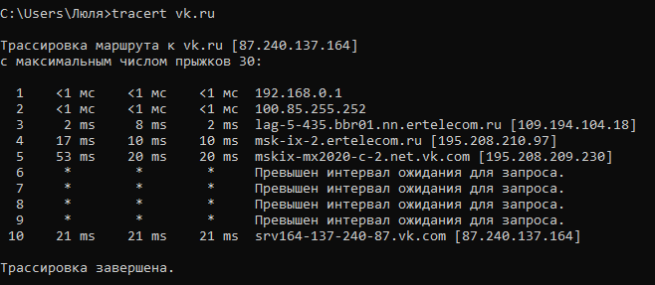
Промежуточные узлы:
1. 192.168.0.1 – домашний роутер
2. 100.85.255.252 – локальный шлюз провайдера
3. lag-5-435.bbr01.nn.ertelecom.ru [109.194.104.18] – офис Дом.ру в Нижнем Новгороде
4. msk-ix-2.ertelecom.ru [195.208.210.97] – московская точка обмена трафиком
5. mskix-mx2020-c-2.net.vk.com [195.208.209.230] – входной шлюз ВК
6-9. Скрытые защищенные узлы
10. srv164-137-240-87.vk.com [87.240.137.164] – конечный сервер ВК

